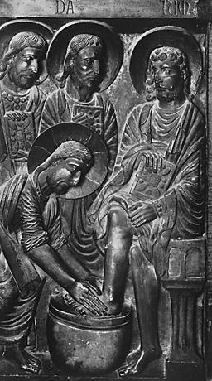

Madox Brown: Lavanda dei piedi a Pietro
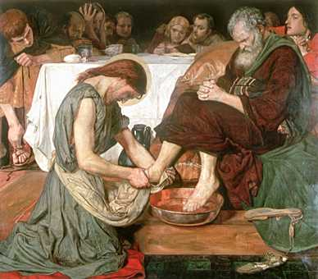
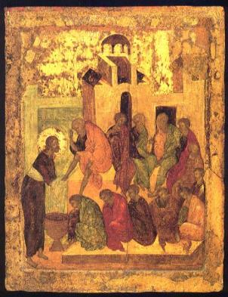

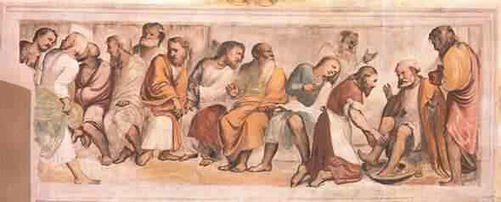
Romanino, " Lavanda dei piedi " nello zoccolo di S. Maria della Neve a Pisogne (BS)

